Indicação: 159/2025 – Gabinete do Vereador César Bianchi

EXMO. SR. PRESIDENTE DA CÂMARA MUNICIPAL DE SUMARÉ

Indico ao Exmo. Senhor Prefeito Municipal, junto ao departamento competente, no sentido de realizar a manutenção do bueiro na Rua Papa Pio X, próximo ao nº231, no Bairro Chácara San Martin.
Justificativa: Tal solicitação se justifica na medida em que este vereador constatou in loco que o bueiro da galeria subterrânea de escoamento está com a entrada obstruída pelo lixo. O lixo acumulado também serve como abrigo para a proliferação de pragas e impede o bueiro de funcionar adequadamente.
Baseado no exposto, solicitamos providências por parte da secretaria responsável, de modo sanar o problema.

Sala de Sessões, 12 de setembro de 2025.


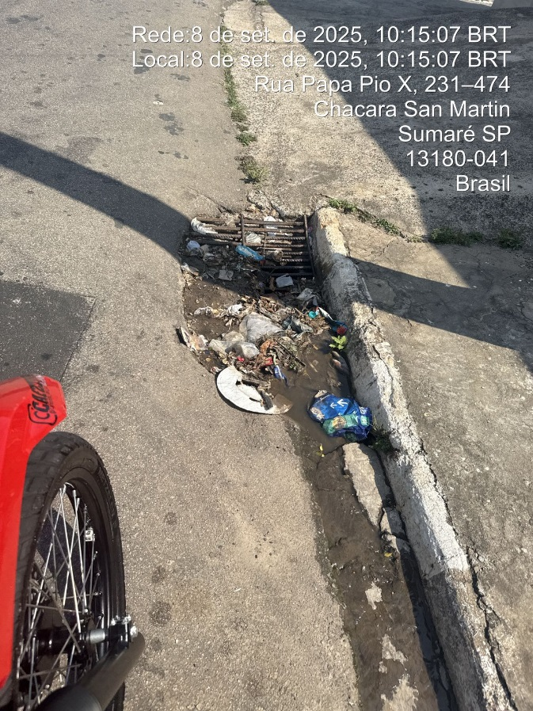
César Bianchi
Vereador
Partido Progressistas

